**CashCash线上借贷业务**

**接口文档**

**文档修订历史**

|  |  |  |  |
| --- | --- | --- | --- |
| 版本号 | 作者 | 备注 | 修订日期 |
| *1.1.4* |  |  | *2018/03/19* |
| *1.1.5* |  | 1.调整还款计划接口。  2.调整还款详情接口。  3.增加银行字典表。  4.增加便利店字典表。  5.增加便利店账户类型表。 | *2018/05/22* |
| *1.1.6* |  | 1.调整“可申请用户&附贷简化流程判断接口”  2.增加借款计算器接口  3.审核结果接口增加实际到账金额字段 | *2018/05/22* |
| *1.1.7* |  | 1.添加拉取借款金额和周期的接口 | *2018/07/01* |
| *2.0.5* |  | 增加重填接口，优化接口字段 | *2018/08/01* |

目录

概述 3

术语 3

技术流程 3

协议 4

接口公共参数说明 4

响应参数说明 5

请求接口生成签名规则及数据加密方式说明： 6

接口说明 7

拉取借款金额和借款周期接口（合作方） 7

**获取利息、管理费、还款总额等信息接口**（合作方） 9

可申请用户&附贷简化流程判断接口（合作方） 10

订单基础信息推送接口（合作方） 12

补充信息推送接口（合作方） 15

获取银行卡信息接口（合作方） 17

绑卡信息推送接口（合作方） 19

绑卡结果反馈接口（cashcash） 21

获取合同接口（合作方） 22

借款确认接口（合作方） 24

审核结论反馈接口（cashcash） 25

拉取审批结论接口（合作方） 28

订单状态反馈接口（cashcash） 33

拉取订单状态接口（合作方） 36

拉取还款计划接口（合作方） 37

推送还款计划接口（CashCash） 40

还款详情信息接口（合作方） 48

附录 49

Code代码表 49

订单状态代码表 51

银行代码表 52

便利店代码表 52

便利店还款账户类型表 52

# 概述

## 术语

|  |  |
| --- | --- |
| **名称** | **说明** |
| 线上借贷业务 | 基于cashcashAPP端借贷功能流程接口数据交互 |
|  |  |

## 技术流程

借款流程：

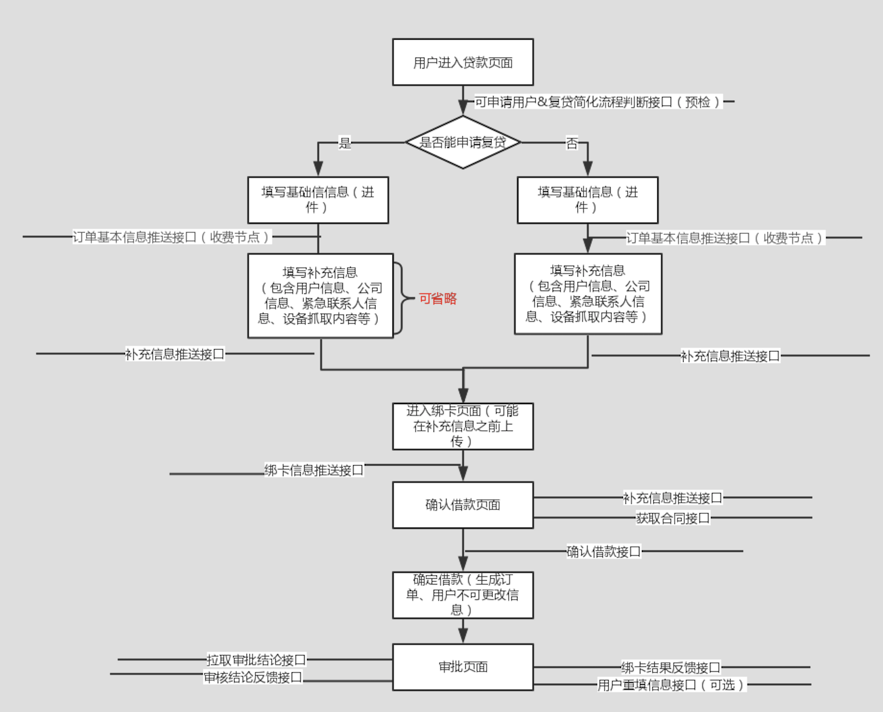

还款流程：

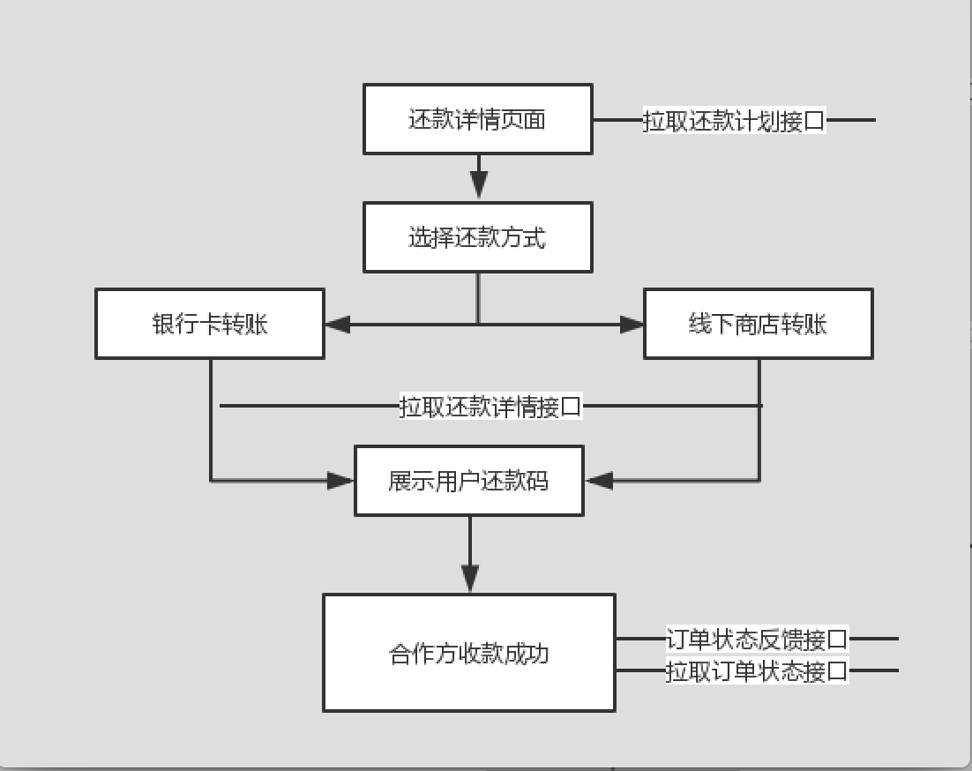

# 协议

1、所有接口采用HTTPS协议，UTF-8编码，返回结果为JSON格式, 全部以POST请求

2、请求地址与参数编码说明:

POST:只需要POST请求的content-type为application/json;

charset=utf-8就行了，不需要做其它处理。

## 

## 接口公共参数说明

参数名为每个接口说明为主，参数说明：

| **参数名称** | **类型** | **必需** | **说明** |
| --- | --- | --- | --- |
| version | int | 是 | 服务器端版本号，值为1 |
| partner_key | string | 是 | 合作方秘钥，需要开发人员给予 |
| partner_name | string | 是 | 合作方名称，需要开发人员给予 |
| appid | int | 是 | 授权的APPID，需要开发人员给予 |
| timestamp | int | 是 | 时间戳，单位秒 |
| sign | string | 是 | 签名字符串 |
| 参数名 |  | 否 | 以各个接口的定义参数为准 |

**请求接口的公共参数示例：**

{

"version": 1,

"partner_key":"xxxxxxxx",

"partner_name":”xxxxxxxxx”,

"appid":”xxxxxxxxx”,

. . . . . .

"timestamp":”1519975643”,

"sign":”xxxxxxxxxxxxxxxxxxxxxxxxxxxxxxxxxxxxxxxxxxx”

}

## 响应参数说明

| **参数名称** | **类型** | **必需** | **说明** |
| --- | --- | --- | --- |
| code | int | 是 | 状态码，0表示成功 |
| message | string | 是 | 状态码的说明，成功为“success” |
| data | json | 是 | 返回的详细数据内容，当无需返回的时候可为空 |

**响应参数示例：**

{

"code": 0,

"message":"success",

"data ":[],

}

## 请求接口生成签名规则及数据加密方式说明：

**步骤一，生成签名：**

sign=md5(md5(合作机构token + *|* + data + @!@ + timestamp))拼接而成，data（包含公共参数与各个接口的业务参数）为post请求的数据（不包含签名参数timestamp和sign），data内容以 ASCII码从小到大排序（字典序）的方式生成json字符串。timestamp为时间戳。

**步骤二，对整体数据进行加密（AES）：**

**加密涉及参数：**

**method（加密方式）：AES-128-CBC**

**key（加密key）: 需要开发人员给予**

**iv（初始化向量）：abc123rty456nji7**

把json格式的所有数据进行加密，加密根据openssl协议。采用method加密方式，通过key和vi生成加密后的密文并base64，将加密后的密文及partner_key一并传给服务器。

**最终请求参数内容示例（未加密）：**

{

“data”:{

“partner_key”:”123456789”,

“en_data”:{

“appid”:9999,

“partner_key”:”123456789”,

“partner_name”:”cashcash”

“version”:1,

. . . . . . .

“sign”:"ed2a3fa69fa2d6e83e4f052614c93ca9”,

“timestamp”:1519984342

}

}

}

**最终请求参数内容示例（已加密）：**

{

“data”:{

“partner_key”:”123456789”,

“en_data”:”eUtOJPHoE1\/p3SpiQOADbS9LGRXdI8hJGb1ACrx8r9wS2wQftysZsC4H4rNr79Pj5k9fEUFy6X8m+a4L03o\/3EiUEQCw6UqsM8ajC53E8quYmCzkD481HdNIrnCqcVrg7I9EWa4XLcTvFa9X3EpjvpCvrGP6n11pl4rIZm1dH28=”

}

}

# 接口说明

## 拉取借款金额和借款周期接口（合作方）

**接口说明：**为了保证产品详情页面的借款信息准确性，如借款金额、周期、利息，管理费等，Cashcash会调用该接口，借款需返回最终用户可借款金额和借款周期（部分机构会根据不同的用户，对应的借款金额和周期也不同）。

调用场景

•用户进入到产品详情页时。

**接口要求：**

https接口

接口采用post方式

数据组织采用json传递

数据加密

性能要求：2s，超过2s后判断为超时。超时后不会重试

预估调用量：平均1-10次/每秒，最高每秒50次

**请求参数说明：**

|  |  |  |  |  |
| --- | --- | --- | --- | --- |
| **参数** | **名称** | **值类型** | **是否为空** | **备注** |
| mobile | 联系电话 | string | 否 | 用户手机号码 |
| user_idcard | 身份证 | String | 是 | 用户身份证 当用户首次借款时，无法获取用户身份号码 |
| product_id | 产品id | int | 否 | 该值为cashcash为合作产品生成的一个ID |

**请求参数示例：**

{

"mobile": 13878888888,

“user_idcard”:4201051989XXXXXXXX

“product_id”:"1"

}

**响应数据说明：**

|  |  |  |  |  |
| --- | --- | --- | --- | --- |
| **参数** | **名称** | **值类型** | **是否为空** | **备注** |
| code | 状态码 | int | 否 | 0表示成功  code不为0时，data可为空 |
| message | 状态码说明 | string | 否 | 0是success |
| data[].loan_range | 借款范围 | List | 否 | 格式：“借款金额”:{周期，周期} 例： {  “100000”:[7,14],  “200000”:[7,14],  “300000”:[7,14],  “500000”:[7,14,30],  } |
| data[].term_unit | 借款期限单位 | int | 否 | 1：天，2：月 |
| data[].default_amount | 默认金额 | int | 是 | 1000000 |
| data[].default_term | 默认周期 | int | 是 | 7 |

**返回示例：**

{

"code": 0,

"message":"success",

"data":{

“term_unit”:"1",

“loan_range”:{

“100000”:[7,14],

“200000”:[7,14],

“300000”:[7,14],

“500000”:[7,14,30],

}

}

}

## 获取借款金额、周期、利息，管理费等信息接口（合作方）

**接口说明：**为了保证产品详情页面的借款信息准确性，如借款金额、周期、利息，管理费等，Cashcash会调用该接口，借款需返回最终的计算结果。

调用场景

•用户进入到产品详情页时。

**接口要求：**

https接口

接口采用post方式

数据组织采用json传递

数据加密

性能要求：2s，超过2s后判断为超时。超时后不会重试

预估调用量：平均1-10次/每秒，最高每秒50次

**请求参数说明：**

|  |  |  |  |  |
| --- | --- | --- | --- | --- |
| **参数** | **名称** | **值类型** | **是否为空** | **备注** |
| mobile | 联系电话 | string | 否 | 用户手机号码 |
| user_idcard | 身份证 | String | 是 | 用户身份证 当用户首次借款时，无法获取用户身份号码 |
| product_id | 产品id | int | 否 | 该值为cashcash为合作产品生成的一个ID |
| application_amount | 借款金额 | float | 否 | 借款金额 |
| application_term | 借款周期 | int | 否 | 借款周期 |
| term_unit | 借款期限单位 | int | 否 | 1：天，2：月 |

**请求参数示例：**

{

"mobile": 13878888888,

“user_idcard”:4201051989XXXXXXXX

“product_id":"1",

“application_amount”:”1000000”,

“application_term”:”7”,

“term_unit”:”1”

}

**响应数据说明：**

|  |  |  |  |  |
| --- | --- | --- | --- | --- |
| **参数** | **名称** | **值类型** | **是否为空** | **备注** |
| code | 状态码 | int | 否 | 0表示成功  code不为0时，data可为空 |
| message | 状态码说明 | string | 否 | 0是success |
| data[].interest_amount | 利息 | int | 否 |  |
| data[].admin_amount | 管理费 | Int | 否 |  |
| data[].actual_amount | 实际到账金额 | Int | 否 | 实际到账金额=借款金额-管理费 |
| data[].repay_total_amount | 总还款额 | Int | 否 |  |

## 可申请用户&附贷简化流程判断接口（合作方）

**接口说明：**cashcash调用合作方提供的接口，告知合作方用户信息（手机号），合作方根据用户信息，匹配用户，最终告知该用户是否可以申请该产品以及用户是否可以走复贷简化流程。该接口需返回用户可借款的金额与周期

调用场景

•用户进入到产品详情页时。

•用户完成个人信息之后，进件之前。（当前会存在身份证，姓名信息）

**接口流程图：**

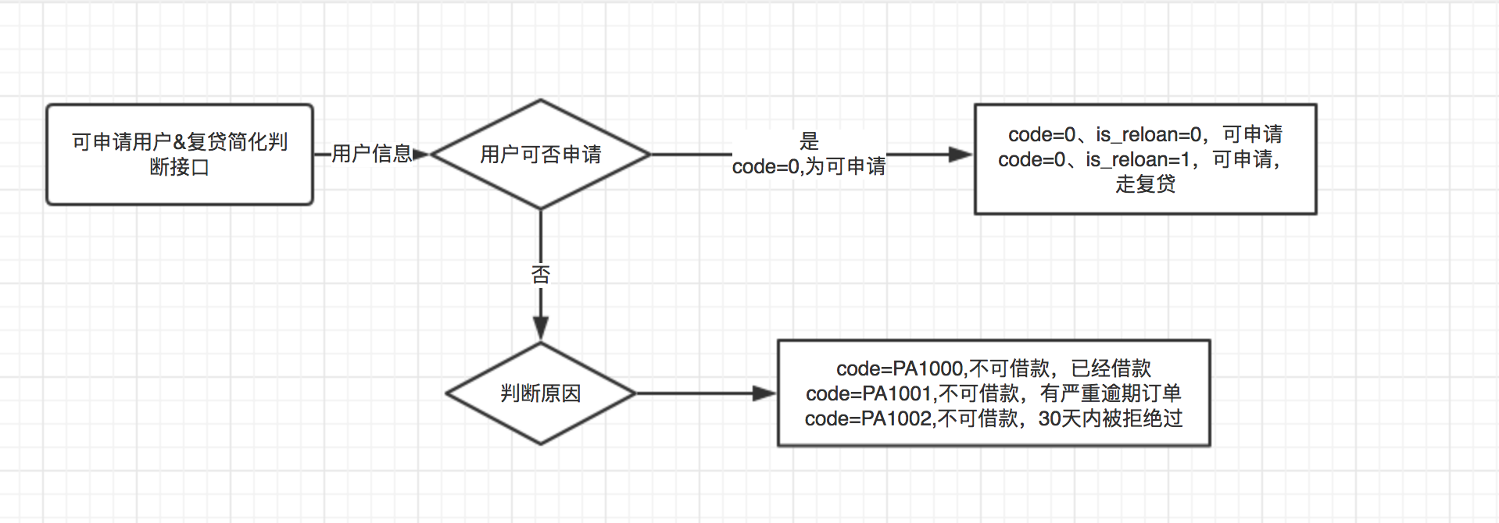

**接口要求：**

https接口

接口采用post方式

数据组织采用json传递

数据加密

性能要求：2s，超过2s后判断为超时。超时后不会重试

预估调用量：平均1-10次/每秒，最高每秒50次

**请求参数说明：**

|  |  |  |  |  |
| --- | --- | --- | --- | --- |
| **参数** | **名称** | **值类型** | **是否为空** | **备注** |
| mobile | 联系电话 | string | 否 | 用户手机号码 |
| user_idcard | 身份证 | String | 是 | 用户身份证 当用户首次借款时，无法获取用户身份号码 |
| user_name | 姓名 | String | 是 | 用户姓名 当用户首次借款时，无法获取用户姓名 |
| product_id | 产品id | int | 否 | 该值为cashcash为合作产品生成的一个ID |

**请求参数示例：**

{

"mobile": 13878888888,

“user_idcard”:”4201051989063XXXXX”,

"product_id":"1",

}

**响应数据说明：**

|  |  |  |  |  |
| --- | --- | --- | --- | --- |
| **参数** | **名称** | **值类型** | **是否为空** | **备注** |
| code | 状态码 | int | 否 | 0表示成功  11000表示不可借款，已在借款中。  11001 表示不可借款，有严重的逾期  11002 表示不可借款，30天内被拒绝过  11003表示不可借款，用户属于黑名单。  code不为0时，data可为空 |
| message | 状态码说明 | string | 否 | 0是success  code不为0时显示合作方返回原因 |
| data[].is_reloan | 是否可复贷款 | int | 否 | code不为0时，可为空 |

**返回示例：**

{

"code": 0,

"message":"success",

"data":{

“is_reloan”:"1",

“loan_range”:{

“100000”:[7,14],

“200000”:[7,14],

“300000”:[7,14],

“500000”:[7,14,30],

}

}

}

## 订单基础信息推送接口（合作方）

**接口说明：**cashcash调用订单信息推送接口，将用户填写的信息等推送给合作方，包括**订单基本信息**、**申请人的基本信息**,合作方获取到订单信息后可自行做一些处理，例如生成机构对应订单、注册机构用户等。最终合作机构返回推送结果给到cashcash。如果用户修改信息，会再次推送。基础信息提交之前把获取到的身份证姓名信息再次调预检接口进行再次确认

调用场景

•当用户查看合作机构的产品，并提交基础信息后，CashCash将判断是否符合机构的要求，若用户符合机构要求，将会生成订单，并调用合作机构提供接口。

**接口流程图：**

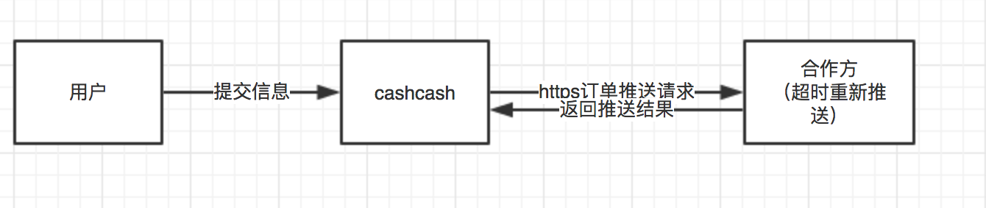

**接口要求：**

https接口

接口采用post方式

数据组织采用json传递

数据加密

性能要求：5s，超过5s后判断为超时。超时后不会重试

**请求参数说明：**

|  |  |  |  |  |
| --- | --- | --- | --- | --- |
| **参数** | **名称** | **值类型** | **为空** | **备注** |
| is_reloan | 是否复贷 | int | 否 | 正常流程为0 |
| order_info[].order_no | 订单编号 | string | 否 | 订单编号 |
| order_info[].application_amount | 借款金额 | float | 否 | 借款金额 |
| order_info[].application_term | 借款周期 | int | 否 | 借款周期 |
| order_info[].term_unit | 借款期限单位 | int | 否 | 1：天，2：月 |
| order_info[].order_time | 订单创建时间 | timestamp | 否 | 时间戳，单位秒 |
| order_info[].status | 订单状态 | int | 否 | 80：待补充材料，90：审批中 |
| order_info[].product_id | 产品ID | int | 否 | 产品ID |
| order_info[].product_name | 产品名称 | string | 否 | 产品名称 |
| order_info[].user_name | 用户姓名 | string | 否 | 姓名 |
| order_info[].user_mobile | 用户手机号 | string | 否 | 手机号 |
| order_info[].user_idcard | 用户身份证 | string | 否 | 身份证号码 |
| apply_detail[].user_type | 用户类型 | int | 否 | 1已工作，2学生  （可配置） |
| apply_detail[].idcard_image_front | 身份证正面照 | image | 是 | 图片为可访问的url地址  （可配置） |
| apply_detail[].idcard_image_reverse_side | 身份证反面照 | image | 是 | 图片为可访问的url地址  （可配置） |
| apply_detail[].idcard_image_hand | 手持身份证照 | image | 是 | 图片为可访问的url地址  （可配置） |
| apply_detail[].education | 教育程度 | int | 是 | 1：小学  2：初中  3：高中  4：专科  5：本科  6：研究生  7：博士  （可配置） |
| apply_detail[].loan_remark | 贷款用途 | Int | 是 | （可配置） |
| apply_detail[].month_income | 月收入 | int | 是 | （可配置） |
| apply_detail[].religion | 宗教 | Int | 是 | 1.伊斯兰教  2.基督教  3.天主教  4.印度教  5.佛教  6.孔教/儒教  （可配置） |

**请求参数示例：**

{  
    **"is_reloan"**:**0**,  
    **"order_info"**:{  
        **"order_no"**:**"123456789"**,  
        **"application_amount"**:**"1000000"**,  
        **"application_term"**:**7**,  
        **"term_unit"**:**1**,  
        **"order_time"**:**1520072101**,  
        **"status"**:**80**,  
        **"product_id"**:**1**,  
        **"product_name"**:**"CashCash"**,  
        **"user_name"**:**"张三"**,  
        **"user_mobile"**:**"00628159561878"**,  
        **"user_idcard"**:**"421015192202022999"**  
    },  
    **"apply_detail"**:{  
        **"user_type"**:**1**,  
        **"idcard_image_front"**:**"image"**,  
        **"idcard_image_reverse_side"**:**"image"**,  
        **"idcard_image_hand"**:**"image"**,  
        **"education"**:**4**,  
        **"job_position"**:**"职位"**,  
        **“month_income"**:**100000**,

……………..  
    },  
}

**响应数据说明：**

|  |  |  |  |  |
| --- | --- | --- | --- | --- |
| **参数** | **名称** | **值类型** | **是否为空** | **备注** |
| code | 状态码 | int | 否 | 0表示成功 |
| message | 状态码说明 | string | 否 | 0是success |

**返回示例：**

{

"code": 0, //成功

"message": "success"

}

## 补充信息推送接口（合作方）

**接口说明：cashcash**调用补充信息推送接口，将用户填写的补充信息推送给合作机构。补充信息包含**用户信息**，**公司信息，紧急联系人，合作机构定义设备信息，活体人脸检测信息(收费)等**。最终合作机构返回推送结果给cashcash。如果用户修改信息，会再次推送。其中活体人脸检测信息需要收费，收费标准可咨询。

调用场景

•当用户查看合作机构的产品，并提交机构所需的审批补充信息后，CashCash将调用合作机构提供接口。

**接口要求：**

https接口

接口采用post方式

数据组织采用json传递

数据加密

性能要求：5s，超过5s后判断为超时。超时后不会重试

注意：具体需要哪些参数可以进行配置，需要联系开发人员。

**请求参数说明：**

|  |  |  |  |  |
| --- | --- | --- | --- | --- |
| **参数** | **名称** | **值类型** | **为空** | **备注** |
| order_info[].order_no | 订单编号 | string | 否 | 订单编号 |
| order_info[].application_amount | 借款金额 | float | 否 | 借款金额 |
| order_info[].application_term | 借款周期 | int | 否 | 借款周期 |
| order_info[].term_unit | 借款期限单位 | int | 否 | 1：天，2：月 |
| add_info[] | 包含关联人信息（紧急联系人、直系亲属）、公司信息等。具体参数根据机构对接沟通为准， | | | |

**请求参数示例：**

{  
    **"order_info"**:{  
        **"order_no"**:**"123456789"**,  
        **"application_amount"**:**"1000000"**,  
        **"application_term"**:**7**,  
        **"term_unit"**:**1**,  
    },  
    **“add_info"**:{

…………………………….  
    },  
}

**响应数据说明：**

|  |  |  |  |  |
| --- | --- | --- | --- | --- |
| **参数** | **名称** | **值类型** | **是否为空** | **备注** |
| code | 状态码 | int | 否 | 0表示成功 |
| message | 状态码说明 | string | 否 | 0是success |

**返回示例：**

{

"code": 0, //成功

"message": "success"

}

## 获取银行卡信息接口（合作方）

**接口说明：**对于已经在机构完成了绑卡的用户，cashcash通过调用机构银行卡列表接口获取当前用户已有的银行卡，展示给用户，以供用户选择。**（如果机构无此接口，可不用开发）**

调用场景

• 用户操作绑卡

**接口流程图：**

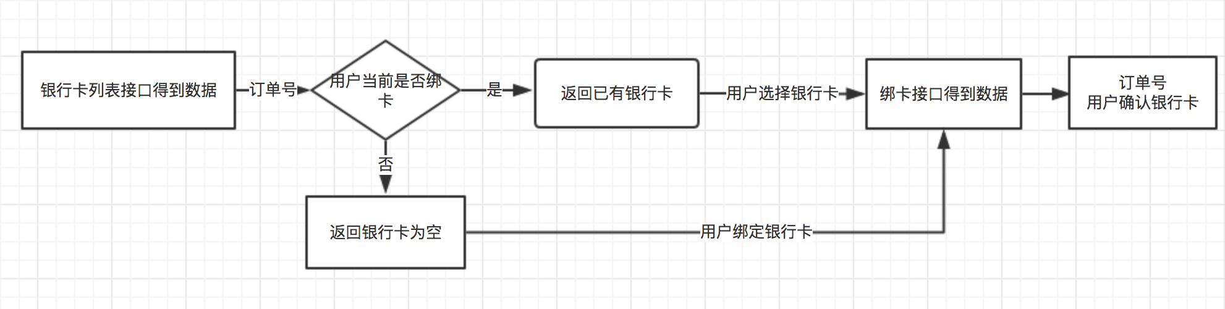

**接口要求：**

https接口

接口采用post方式

数据组织采用json传递。

数据加密

性能要求：2s，超过2s后判断为超时，超时后报错，不会重新调用。

**请求参数说明：**

|  |  |  |  |  |
| --- | --- | --- | --- | --- |
| 参数 | 名称 | 值类型 | 是否为空 | 备注 |
| order_no | 订单编号 | Sting | 否 | 生成的唯一订单号 |

**请求参数示例：**

{  
    **"order_no"**:**"123456789"**,  
}

**响应数据说明：**

|  |  |  |  |  |
| --- | --- | --- | --- | --- |
| 参数 | 名称 | 值类型 | 为空 | 备注 |
| code | 状态码 | int | 否 | 0表示成功，否则为失败 |
| message | message | string |  | success表示成功 |
| data[].order_no | 订单编号 | string | 否 | 订单编号 |
| data[].bank_card_list[].open_bank | 开户行 | string | 否 | 银行卡开户行（例如：ICBC,CMB等）,具体见底部附录，需要传输代码，非中文 |
| data[].bank_card_list[].bank_card | 银行卡号 | string | 否 | 银行卡号 |
| data[].bank_card_list[].card_type | 银行卡类型 | int | 否 | 1.储蓄卡 2. 信用卡 |
| data[].bank_card_list[].extra_info | 其他信息 | string | 是 | 机构需要的个性化字段 |

**返回示例：**

{

"code":0,

"message":"success",

"data":{

"order_no":"",

"bank_card_list":[

{

"open_bank": "ICBC",

"bank_card": "6212262308004359191",

"extra_info":””

},

]

}

}

## 绑卡信息推送接口（合作方）

**接口说明：**cashcash调用绑卡信息推送接口，将用户填写的绑卡信息推送给合作机构。最终合作机构返回推送结果给到cashcash。**当绑卡流程完成并且确认借款后，机构需要异步调用CashCash提供的接口告知绑卡结果。我方会根据绑卡结果反馈接口的结果更新最终的绑卡结果，默认绑卡成功。**如果用户修改信息，会再次推送。

调用场景

• 绑卡阶段，用户确认选择已有的银行卡

• 绑卡阶段，用户选择新绑定银行卡

**接口流程图：**

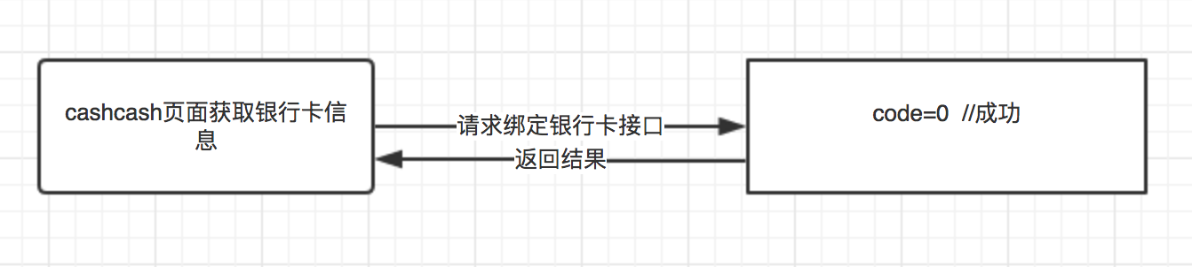

**接口要求：**

https接口

接口采用post方式

数据组织采用json传递

数据加密

性能要求：2s，超过2s后判断为超时，超时后报错，不会重新调用。

幂等性要求：重复请求，机构需返回相同结果。（由于可能出现网络超时，我们没有收到机构返回的结果，我们会重试，若您返回非0，会导致用户无法完成后续操作）

**注意： 具体需要哪些参数可以进行配置，需要联系开发人员。**不可同步返回绑卡结果

**请求参数说明：**

|  |  |  |  |  |
| --- | --- | --- | --- | --- |
| 参数 | 名称 | 值类型 | 是否为空 | 备注 |
| order_no | 订单编号 | string | 否 | 订单编号 |
| bank_account | 绑卡账户号 | int | 否 | 银行卡号 |
| open_bank | 绑卡开户行 | string | 否 | 绑卡开户行（可配置） |
| bank_user_name | 开户人姓名 | string | 否 | 开户人姓名 |

**请求参数示例：**

{  
    **"order_no"**:**"123456789"**,

**"bank_card"**:**"1234567890123123"**,

**"open_bank"**:**"ICBC"**,

**"bank_user_name"**:**"张三"**,  
}

**响应数据说明：**

|  |  |  |  |  |
| --- | --- | --- | --- | --- |
| **参数** | **名称** | **值类型** | **是否为空** | **备注** |
| code | 状态码 | int | 否 | 0表示成功 |
| message | 状态码说明 | string | 否 | 0是success |

**返回示例：**

{

"code": 0, //成功

"message": "success"

}

## 绑卡结果反馈接口（cashcash）

**接口说明：**用户绑定的银行卡信息推送给合作机构后，**合作机构需要异步将绑卡结果反馈给cashcash;**

调用场景

• 当机构获取到最终的绑卡结果时，需要调用CashCash告知用户绑卡结果。

**测试接口地址：https://testloanapi.** **luno.id/call-back/bind-bank-status**

接口要求：

https接口

接口采用post方式

数据组织采用json传递

数据加密

性能要求：1s，超过1s后判断为超时，超时后报错，不会重新调用。

请求参数说明：

|  |  |  |  |  |
| --- | --- | --- | --- | --- |
| 参数 | 名称 | 值类型 | 是否为空 | 备注 |
| order_no | 订单编号 | Sting | 否 | 生成的唯一订单号 |
| bind_status | 绑卡状态 | Int | 否 | 1：成功2：失败 |
| reason | 失败原因 | Sting | 是 | 当失败时，请填写原因 |

**请求参数示例：**

{  
    **"order_no"**:**"123456789"**,

**"bind_status"**:**1**,

**"reason"**:**""**,  
}

**响应数据说明：**

|  |  |  |  |  |
| --- | --- | --- | --- | --- |
| **参数** | **名称** | **值类型** | **是否为空** | **备注** |
| code | 状态码 | int | 否 | 0表示成功 |
| message | 状态码说明 | string | 否 | 0是success |

**返回示例：**

{

**"code": 0,**

**"message":"success" ,**

}

## 获取合同接口（合作方）

**接口说明：**cashcash调用合作机构提供的合同拉取接口，接口中告知机构要获取的订单号和当前流程涉及的合同类型。最终合作机构返回合同URL。

调用场景

• 补充信息填写页：一般展示一些数据授权合同

• 绑卡页：一般展示绑卡相关合同

• 借款确认页：一般展示借款合同

• 账单页：一般展示借款合同

接口要求：

https接口

接口采用post方式

数据组织采用json传递

数据加密

性能要求：2s，超过2s后判断为超时，超时后报错，不会重新调用。

**请求参数说明：**

|  |  |  |  |  |
| --- | --- | --- | --- | --- |
| 参数 | 名称 | 值类型 | 是否为空 | 备注 |
| order_no | 订单编号 | Sting | 否 | 生成的唯一订单号 |
| contract_page | 合同所属页面 | Int | 否 | 1.借款确认页面（目前只存在当前状态） 2:补充信息页  3:审批结果页  4:绑卡页面  5:账单页面 |

**请求参数示例：**

{  
    **"order_no"**:**"123456789"**,

**"contract_page"**:**1**,   
}

**响应数据说明：**

|  |  |  |  |  |
| --- | --- | --- | --- | --- |
| **参数** | **名称** | **值类型** | **是否为空** | **备注** |
| code | 状态码 | int | 否 | 0表示成功 |
| message | 状态码说明 | string | 否 | 0是success |
| data[].url | url地址 | string | 否 | 合同地址 |
| data[].url_desc | 页面描述 | string | 否 | 合同描述 |

**返回示例：**

{

**"code": 0,**

**"message":"success" ,**

}

## 借款确认接口（合作方）

**接口说明**：cashcash用户操作确认最终申请的贷款信息后， cashcash将用户确认的贷款信息（贷款金额和期限）发送给机构。最终合作机构告知cashcash其是否接收成功。

调用场景

• 用户最终确认借款信息

接口要求：

https接口

接口采用post方式

数据组织采用json传递

数据加密

性能要求：2s，超过2s后判断为超时，超时后报错，不会重新调用。

**请求参数说明：**

|  |  |  |  |  |
| --- | --- | --- | --- | --- |
| 参数 | 名称 | 值类型 | 是否为空 | 备注 |
| order_no | 订单编号 | Sting | 否 | 生成的唯一订单号 |
| application_amount | 借款金额 | float | 否 | 借款金额 |
| application_term | 借款周期 | int | 否 | 借款周期 |
| term_unit | 借款期限单位 | int | 否 | 1：天，2：月 |

**请求参数示例：**

{  
    **"order_no"**:**"123456789"**,

**"application_amount"**:**1000000**,

**"application_term"**:**7**,

**"term_unit"**:**1**,  
}

**响应数据说明：**

|  |  |  |  |  |
| --- | --- | --- | --- | --- |
| **参数** | **名称** | **值类型** | **是否为空** | **备注** |
| code | 状态码 | int | 否 | 0表示成功 |
| message | 状态码说明 | string | 否 | 0是success |

**返回示例：**

**{**

**"code": 0,**

**"message": "success",**

**}**

## 审核结论反馈接口（cashcash）

**接口说明：**合作方异步将审批订单详情将审批结果告知cashcash，接口中告知cashcash订单号，以及审批结果。如果不通过告知其原因。

调用场景

• 当机构完成审批时，调用CashCash接口反馈审批结果。

**测试接口地址：https://testloanapi.** **luno.id/call-back/approval-result**

接口要求：

https接口

接口采用post方式

数据组织采用json传递

**请求参数说明：**

|  |  |  |  |  |
| --- | --- | --- | --- | --- |
| 参数 | 名称 | 值类型 | 是否为空 | 备注 |
| order_no | 订单编号 | Sting | 否 | 生成的唯一订单号 |
| conclusion | 审批结论 | Int | 否 | 10：通过  15 ：待确认(降额)  20：审批中  30：审批需重填资料40：不通过 |
| approval_time | 审批时间 | timestamp | 否 | 反馈订单审批的时间戳，单位秒 |
| amount_type | 审批金额是否固定 | Int | 否 | 0=固定金额；默认为0 |
| approval_amount | 审批金额 | float | 否 | 即审批本金，参与各种利息管理费手续费等各项费用计算的金额，而非用户拿到钱的金额； |
| actual_amount | 实际到账金额 | Int | 否 | 实际到账金额 |
| term_unit | 期限类型 | Int | 否 | 1：单期产（按天计息），默认为1 |
| term_type | 审批期限是否固定 | Int | 否 | 0=固定期限；默认为0 |
| approval_term | 审批天（月）数-固定 | Int | 是 | 此字段代表审批天数；  非“通过，待确认”状态，可为0 |
| interest_rate | 每日或每月利率 | float | 是 | 非“通过，待确认”状态，可为0 |
| loan_time | 借款时间 | Int | 否 | 时间戳，单位秒 |
| interest_amount | 总利息 | float | 是 | 总利息  非“通过，待确认”状态，可为0 |
| admin_amount | 总管理费 | float | 是 | 总管理费  非“通过，待确认”状态，可为0 |
| pay_amount | 总还款额 | float | 否 | 用户的总还款额（包括本金利息管理费手续费等一切费用）  非“通过，待确认”状态，可为0 |
| remark | 总还款额组成说明 | sting | 否 | 示机构情况传参，说明机构的总还款金额组成，金额加起来为总还款额。  例如：本金：100元，利息：300元，其他手续费：10元  如是审批拒绝时，可传入原因 |
| supplements | 需重填的资料项 |  | 是 | 反馈字段名给CashCash |
| dropexpire_date | 降额确认到期时间 | timestamp | 是 | 降额待确认反馈降额到期的时间戳，单位秒 |

**审批通过-请求参数示例：**

{  
    **"order_no"**:**"123456789"**,

**"conclusion"**:**10**,

**"approval_time"**:**1520093876**，

**"amount_type"**:**0**,

**"approval_amount"**:**1000000,**

**"term_unit"**:**1**,

**"term_type"**:**0,**

**"approval_term"**:**7**,

**"pay_amount"**:**1500000**,

**"remark"**:,**"本金1000000，利息500000，还款金额1500000"**:  
}

**审批拒绝-请求参数示例：**

{  
    **"order_no"**:**"123456789"**,

**"conclusion"**:**40**,

**"remark"**:,**"填写资料不符合"**:  
}

**审批需重填资料-请求参数示例：**

{  
    **"order_no"**:**"123456789"**,

**"conclusion"**:**30**,

**"supplements"**:**[**

**user_name"**,

**"user_idcard" //表示基础信息的姓名和身份证需重新填写**

**]**  
}

**响应数据说明：**

|  |  |  |  |  |
| --- | --- | --- | --- | --- |
| **参数** | **名称** | **值类型** | **是否为空** | **备注** |
| code | 状态码 | int | 否 | 0表示成功 |
| message | 状态码说明 | string | 否 | 0是success |

**返回示例：**

**{**

**"code": 0,**

**"message": "success",**

**}**

## 拉取审批结论接口（合作方）

接口说明：cashcash调用合作方提供的审批结果拉取接口，接口中告知机构订单号。最终合作机构根据订单号返回其最新的审批结果给到cashcash。每天针对一些订单（例如超过审批时长）定时调用。

调用场景

• 每天针对一些订单（例如超过审批时长）定时调用，1天最多调用2次。

接口要求：

https接口

接口采用post方式

数据组织采用json传递

数据加密

性能要求：1s，超过1s后判断为超时，超时后报错，不会重新调用。

**请求参数说明：**

|  |  |  |  |  |
| --- | --- | --- | --- | --- |
| 参数 | 名称 | 值类型 | 是否为空 | 备注 |
| order_no | 订单编号 | Sting | 否 | 订单编号 |

**请求参数示例：**

**{**

**"order_no": 123456789,**

**}**

**返回参数说明：**

|  |  |  |  |  |
| --- | --- | --- | --- | --- |
| 参数 | 名称 | 值类型 | 是否为空 | 备注 |
| code | 状态码 | int | 否 | 0表示成功 |
| message | 状态码说明 | string | 是 | 0是success |
| data[].order_no | 订单编号 | Sting | 否 | 生成的唯一订单号 |
| data[].conclusion | 审批结论 | Int | 否 | 10：通过  15 ：待确认(降额)  20：审批中  30：审批需重填资料40：不通过 |
| data[].approval_time | 审批时间 | timestamp | 否 | 反馈订单审批的时间戳，单位秒 |
| data[].amount_type | 审批金额是否固定 | Int | 否 | 0=固定金额；默认为0 |
| data[].approval_amount | 审批金额 | float | 否 | 即审批本金，参与各种利息管理费手续费等各项费用计算的金额，而非用户拿到钱的金额； |
| data[].actual_amount | 实际到账金额 | Int | 否 | 实际到账金额 |
| data[].term_unit | 期限类型 | Int | 否 | 1：单期产（按天计息），默认为1 |
| data[].term_type | 审批期限是否固定 | Int | 否 | 0=固定期限；默认为0 |
| data[].approval_term | 审批天（月）数-固定 | Int | 是 | 此字段代表审批天数；  非“通过，待确认”状态，可为0 |
| data[].interest_rate | 每日或每月利率 | float | 是 | 非“通过，待确认”状态，可为0 |
| data[].loan_time | 借款时间 | Int | 否 | 时间戳，单位秒 |
| data[].interest_amount | 总利息 | float | 是 | 总利息  非“通过，待确认”状态，可为0 |
| data[].admin_amount | 总管理费 | float | 是 | 总管理费  非“通过，待确认”状态，可为0 |
| data[].pay_amount | 总还款额 | float | 否 | 用户的总还款额（包括本金利息管理费手续费等一切费用）  非“通过”状态，可为0 |
| data[].remark | 总还款额组成说明 | sting | 否 | 示机构情况传参，说明机构的总还款金额组成，金额加起来为总还款额。  例如：本金：100元，利息：300元，其他手续费：10元  如是审批拒绝时，可传入原因 |
| data[].supplements | 需重填的资料项 |  | 是 | 反馈字段名给CashCash |
| data[].dropexpire_date | 降额确认到期时间 | timestamp | 是 | 降额待确认反馈降额到期的时间戳，单位秒 |

**审批通过-请求参数示例：**

{

**"code"**:**"0"**,

**"message"**:**"success"**,

**"data"**:{

**"order_no"**:**"123456789"**,

**"conclusion"**:**10**,

**"approval_time"**:**1520093876**，

**"amount_type"**:**0**,

**"approval_amount"**:**1000000,**

**"term_unit"**:**1**,

**"term_type"**:**0,**

**"approval_term"**:**7**,

**"pay_amount"**:**1500000**,

**"remark"**:,**"本金1000000，利息500000，还款金额1500000"**:

}  
}

**审批拒绝-返回参数示例：**

{

**"code"**:**"0"**,

**"message"**:**"success"**,

**"data"**:{  
     **"order_no"**:**"123456789"**,

**"conclusion"**:**40**,

**"remark"**:,**"填写资料不符合"**:

}  
}

**审批需重填资料-返回参数示例：**

{

**"code"**:**"0"**,

**"message"**:**"success"**,

**"data"**:{  
     **"order_no"**:**"123456789"**,

**"conclusion"**:**30**,

**"supplements"**:**[**

**"user_name"**,

**"user_idcard" //表示基础信息的姓名和身份证需重新填写**

**]**  
}

## 审批回退信息重填提交接口（合作方）（可选）

**接口说明：**cashcash提供部分信息回退重填，重填的信息项在拉取审批结论接口中反馈用户需要重填的字段名，并且审批字段conclusion状态为30的情况下重填信息才生效。具体重填项需要与cashcash沟通定义。重填项接口采用post方式，数据组织采用json传递。

调用场景

• 用户确认借款在审批状态中。

• 用户提交信息中部分信息存在不清楚的状态，无法判断。

接口要求：

https接口

接口采用post方式

数据组织采用json传递

数据加密

性能要求：1s，超过1s后判断为超时，超时后报错，不会重新调用。

**请求参数说明：**

|  |  |  |  |  |
| --- | --- | --- | --- | --- |
| 参数 | 名称 | 值类型 | 是否为空 | 备注 |
| order_no | 订单编号 | Sting | 否 | 订单编号 |
| 重填参数格式 |  |  | 否 | 重填项 |

**请求参数示例：**

**{**

**"order_no": 123456789,**

**"base_info": {**

**"idcard_image_front": 123456789, //基础信息正面照**

**}**

**}**

**响应数据说明：**

|  |  |  |  |  |
| --- | --- | --- | --- | --- |
| **参数** | **名称** | **值类型** | **是否为空** | **备注** |
| code | 状态码 | int | 否 | 0表示成功 |
| message | 状态码说明 | string | 否 | 0是success |

**返回示例：**

**{**

**"code": 0,**

**"message": "success",**

**}**

## 订单降额重新确认接口(合作方)(可选)

**接口说明：**订单在降额状态下, 用户同意降额确认后反馈给合作方。用户待确认周期以机构方返回的降额确认时间为准，降额确认时间后用户没有确认订单状态变成审批失败在推送拉取审批结论接口推送审批失败conclusion状态为40，用户确认降额调机构方接口响应成功后机构方给cashcash订单状态还是为待确认状态conclusion状态为15。接口采用post方式，数据组织采用json传递。如果降额待确认超过降额确认过期时间， cashcash将自动关闭订单状态为审批失败

调用场景

•用户审批成功降额待确认同意降额。

接口要求：

https接口

接口采用post方式

数据组织采用json传递

数据加密

性能要求：1s，超过1s后判断为超时，超时后报错，不会重新调用。

**请求参数说明：**

|  |  |  |  |  |
| --- | --- | --- | --- | --- |
| 参数 | 名称 | 值类型 | 是否为空 | 备注 |
| order_no | 订单编号 | sting | 否 | 订单编号 |

**请求参数示例：**

**{**

**"order_no": 123456789,**

**}**

**响应数据说明：**

|  |  |  |  |  |
| --- | --- | --- | --- | --- |
| **参数** | **名称** | **值类型** | **是否为空** | **备注** |
| code | 状态码 | int | 否 | 0表示成功 |
| message | 状态码说明 | string | 否 | 0是success |

**返回示例：**

**{**

**"code": 0,**

**"message": "success",**

**}**

## 订单状态反馈接口（cashcash）

**接口说明：**cashcash提供订单状态反馈信息,订单状态发生变更时通cashcash, 接口采用post方式，数据组织采用json传递。

**测试接口地址：https://testloanapi. luno.id/call-back/order-status**

调用场景

•机构放款完成时，即变成放款成功或放款失败时，调用CashCash接口。

•订单状态变更为贷款取消时，调用CashCash接口。

•订单状态变更为逾期时，调用CashCash接口。

•订单状态变更为贷款结清时，调用CashCash接口。

**请求参数说明：**

|  |  |  |  |  |
| --- | --- | --- | --- | --- |
| 参数 | 名称 | 值类型 | 是否为空 | 备注 |
| order_no | 订单编号 | Sting | 否 | 订单编号 |
| order_status | 状态 | int | 否 | 订单状态见附录 |
| update_time | 订单变更时间 | timestamp | 否 | 时间戳，秒；反馈订单流经至对应状态的时间，例如：  推送170状态，此时间代表该订单实际放款时间；  推送200状态，此时间代表该订单全部欠款还清的时间； |

**请求参数示例：**

**{**

**"order_no": 123456789,**

**}**

**响应数据说明：**

|  |  |  |  |  |
| --- | --- | --- | --- | --- |
| **参数** | **名称** | **值类型** | **是否为空** | **备注** |
| code | 状态码 | int | 否 | 0表示成功 |
| message | 状态码说明 | string | 否 | 0是success |

**返回示例：**

**{**

**"code": 0,**

**"message": "success",**

**}**

## 拉取订单状态接口（合作方）

接口说明：cashcash调用合作机构提供的订单状态拉取接口，接口中告知机构订单号。最终合作机构根据订单号返回其最新的订单状态给到cashcash。

接口流程图：

调用场景

•. 每天针对一些订单（例如超过审批时长）定时调用，1天最多调用2次。

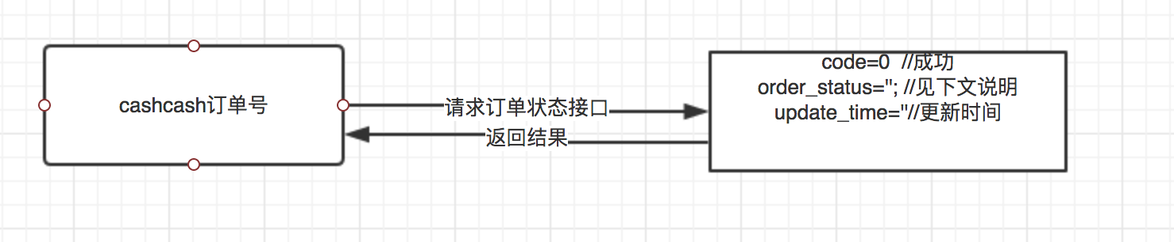

**接口要求：**

https接口

接口采用post方式

数据组织采用json传递

数据加密

性能要求：2s，超过2s后判断为超时，超时后报错，不会重新调用。

**请求参数说明：**

|  |  |  |  |  |
| --- | --- | --- | --- | --- |
| 参数 | 名称 | 值类型 | 是否为空 | 备注 |
| order_no | 订单编号 | sting | 否 | 订单编号 |

**请求参数示例：**

**{**

**"order_no": 123456789,**

**}**

**响应参数说明：**

|  |  |  |  |  |
| --- | --- | --- | --- | --- |
| 参数 | 名称 | 值类型 | 是否为空 | 备注 |
| code | 状态码 | int | 否 | 0表示成功 |
| message | message | string | 是 | success |
| data[].order_no | 订单编号 | Sting | 否 | 订单编号 |
| data[].order_status | 状态 | int | 否 | 订单状态见附录 |
| data[].update_time | 订单变更时间 | timestamp | 否 | 时间戳，秒；反馈订单流经至对应状态的时间 |

**响应参数示例：**

**{**

**"code": 0,**

**"msg": "success",**

**"data": {**

**"order_no": "123456789",**

**"order_status": "170",**

**"update_time": "1520093876",**

**}**

**}**

## 拉取还款计划接口（合作方）

接口说明：cashcsah调用合作机构提供的还款计划拉取接口，将告知对应的订单号。最终合作机构根据订单号返回其最新的还款计划给到cashcash.

调用场景

• 每天针对一些订单（例如放款完成还未更新结清等）定时调用，1天最多调用2次。

• 用户进到还款页面

接口要求：

https接口

接口采用post方式

数据组织采用json传递

性能要求：1s，超过1s后判断为超时，超时后报错，不会重新调用。

**请求参数说明：**

|  |  |  |  |  |
| --- | --- | --- | --- | --- |
| 参数 | 名称 | 值类型 | 是否为空 | 备注 |
| order_no | 订单编号 | sting | 否 | 生成的唯一订单号 |
| delay _term | 延期时间 | Int | 是 | 用户选取两个周期计算展期数据 |
| term_unit | 延期单位 | Int | 是 |  |

**请求参数示例：**

**{**

**"order_no": 123456789,**

**}**

**响应参数说明：**

|  |  |  |  |  |
| --- | --- | --- | --- | --- |
| 参数 | 名称 | 值类型 | 是否为空 | 备注 |
| code | 状态码 | int | 否 | 0表示成功 |
| message | 状态码说吗 | string | 是 | success |
| data[].order_no | 订单编号 | sting | 否 | 订单编号 |
| data[].bill_status | 账单状态 | int | 否 | 1未到期；2已还款；3逾期 |
| data[].loan_amount | 贷款金额 | float | 否 |  |
| data[].term_unit | 周期单位 | int | 否 | 1：天2：月 |
| data[].loan_term | 贷款周期 | int | 否 |  |
| data[].loan_time | 贷款时间 | timestamp | 否 | 时间戳，单位秒 |
| data[].expiry_time | 到期时间 | timestamp | 否 | 时间差，单位秒 |
| data[].expiry_amount | 逾期金额 | float | 是 | 账单状态为逾期状态不为空，其他状态可为空 |
| data[].admin_amount | 管理费 | float | 否 |  |
| data[].interest_amount | 应还利息 | float | 否 |  |
| data[].interest_rate | 每天或每月利率 | float | 否 |  |
| data[].repay_amount | 还款总额 | float | 否 |  |
| data[].repay_bank_is | 是否支持银行方式还款 | int | 否 | 0否，1是 |
| data[].repay_bank_list | 支持的银行code码 | List | 是 | 如不支持银行可为空，银行的code详细看“银行码” |
| data[].repay_store_is | 是否支持线下便利店或超市 | int | 否 | 0否，1是 |
| data[].repay_store_list | 支持的便利店code码 | List | 是 | 如不支持便利店可为空，便利店的code详细看“便利店码” |
| data[].delay_status | 展期状态 | Int | 是 | 0不支持 1支持 |
| data[].delay_pay_status | 展期支付状态 | Int | 是 | 无展期状态下可以为空 0 展期中 1 展期支付成功 2 展期支付失败 |
| data[].delay_info[].delay_num | 当前延期数目 | Int | 否 |  |
| data[].delay_info[].delay_total_num | 限制总延期数 | Int | 否 |  |

**返回示例：**

**{**

**"code": 0, //成功**

**"msg": "success",**

**"data": {**

**"order_no": "123456789",**

**"loan_amount": "1000000.00",**

**"term_unit": "1",**

**"loan_term": "7",**

**"loan_time": "1520093876",**

**"expiry_time": "1520093876",**

**"admin_amount": "0.00",**

**"interest_amount ": "500000.00",**

**"reapy_amount ": "1500000.00",**

**}**

**}**

## 推送还款计划接口（CashCash）

接口说明：cashcsah调用合作机构提供的还款计划拉取接口，将告知对应的订单号。最终合作机构根据订单号返回其最新的还款计划给到cashcash.

**测试接口地址：https://testloanapi. luno.id/call-back/repay-plan**

调用场景

• 放款完成后，调用CashCash接口告知还款计划

• 用户还款后，调用CashCash接口更新还款计划

• 用户逾期后，调用CashCash接口更新还款计划

• 其他情况导致还款计划变更，调用CashCash接口更新还款计划

接口要求：

https接口

接口采用post方式

数据组织采用json传递

性能要求：1s，超过1s后判断为超时，超时后报错，不会重新调用。

**请求参数说明：**

|  |  |  |  |  |
| --- | --- | --- | --- | --- |
| 参数 | 名称 | 值类型 | 是否为空 | 备注 |
| order_no | 订单编号 | sting | 否 | 生成的唯一订单号 |
| loan_amount | 贷款金额 | float | 否 |  |
| bill_status | 账单状态 | int | 否 | 1未到期；2已还款；3逾期 |
| term_unit | 周期单位 | int | 否 | 1：天2：月 |
| loan_term | 贷款周期 | int | 否 |  |
| loan_time | 贷款时间 | timestamp | 否 | 时间戳，单位秒 |
| expiry_time | 到期时间 | timestamp | 否 | 时间差，单位秒 |
| expiry_amount | 逾期金额 | float | 是 | 账单状态为逾期状态不为空，其他状态可为空 |
| admin_amount | 管理费 | float | 否 |  |
| interest_amount | 应还利息 | float | 否 |  |
| interest_rate | 每天或每月利率 | float | 否 |  |
| repay_amount | 还款总额 | float | 否 |  |
| repay_bank_is | 是否支持银行方式还款 | int | 否 | 0否，1是 |
| repay_bank_list | 支持的银行code码 | List | 是 | 如不支持银行可为空，银行的code详细看“银行码” |
| repay_store_is | 是否支持线下便利店或超市 | int | 否 | 0否，1是 |
| repay_store_list | 支持的便利店code码 | List | 是 | 如不支持便利店可为空，便利店的code详细看“便利店码” |
| data[].delay_status | 展期状态 | Int | 是 | 0不支持 1支持 |
| data[].delay_pay_status | 展期支付状态 | Int | 是 | 无展期状态下可以为空 0 展期中 1 展期支付成功 2 展期支付失败 |
| data[].delay_info[].delay_num | 当前延期数目 | Int | 否 |  |
| data[].delay_info[].delay_total_num | 限制总延期数 | Int | 否 |  |

**请求参数示例：**

**{**

**"order_no": 123456789,**

**"**loan_amount**": 1000000,**

**"**bill_status**": 1,**

**"**term_unit**": 1,**

**"**loan_term**": 30,**

**"**loan_time**": 1230796800,**

**"**expiry_time**": 1230796800,**

**"**admin_amount**": 1000,**

**"**interest_amount**": 7000,**

**"**interest_rate**": 1.00,**

**"**repay_amount**": 1008000,**

**"**repay_bank_is**": 1,**

**“**repay_bank_list**": {1000,1001,1002},**

**"**repay_store_is**": 1,**

**“**repay_store_list**”:{2001,20002},**

**}**

**响应参数说明：**

|  |  |  |  |  |
| --- | --- | --- | --- | --- |
| 参数 | 名称 | 值类型 | 是否为空 | 备注 |
| code | 状态码 | int | 否 | 0表示成功 |
| message | 状态码说吗 | string | 是 | success |

**返回示例：**

**{**

**"code": 0, //成功**

**"message": "success",**

**}**

## 获取展期借款周期计算信息接口（合作方）（可选）

接口说明：机构方的展期周期如果是可选状态下，周期列表一个周期以上，用户自定义周期我们调用改接口计算当前展期数据。返回给页面显示

接口要求：

https接口

接口采用post方式

数据组织采用json传递

性能要求：1s，超过1s后判断为超时，超时后报错，不会重新调用。

**请求参数说明：**

|  |  |  |  |  |
| --- | --- | --- | --- | --- |
| 参数 | 名称 | 值类型 | 是否为空 | 备注 |
| order_no | 订单编号 | sting | 否 | 生成的唯一订单号 |
| delay _term | 延期时间 | Int | 否 |  |
| term_unit | 延期单位 | Int | 否 |  |

**请求参数示例：**

**{**

**"order_no": 123456789,**

**"delay_term": 7**

**“term_unit”:1**

**}**

**返回示例：**

|  |  |  |  |  |
| --- | --- | --- | --- | --- |
| 参数 | 名称 | 值类型 | 是否为空 | 备注 |
| code | 状态码 | Int | 否 | 0表示成功 |
| message | 状态码说明 | string | 是 |  |
| data[].order_no | 订单编号 | string | 否 |  |
| data[].amount | 展期当前所需还款额 | float | 否 |  |
| data[].expiry_amount | 逾期金额 | float | 是 | 账单状态为逾期状态不为空，其他状态可为空 |
| data[].admin_amount | 管理费 | float | 否 |  |
| data[].interest_amount | 应还利息 | float | 否 |  |
| data[].loan_amount | 贷款金额 | float | 否 |  |
| data[].expiry_time | 到期时间 | timestamp | 否 | 时间差，单位秒 |
| data[].delay _term[].delay_list | 延期周期列表 | list | 否 | [  7,  14  ] |
| data[].delay _term[].default_value | 默认当前请求周期数据 | Int | 否 |  |
| data[].term_unit | 周期单位 | int | 否 | 1：天2：月 |
| data[].repay_amount | 还款总额 | float | 否 |  |
| data[].delay_num | 当前延期数目 | Int | 否 |  |
| data[].delay_total_num | 限制总延期数 | Int | 否 |  |

**返回示例：**

**{**

**"code": 0,**

**"msg": "success",**

**"data":{**

**"order_no":"",**

**"amount ":10000000,**

**"expiry_amount": "",**

**" admin_amount ": "",**

**……**

**}**

**}**

## 获取确认展期还款信息接口（合作方）（可选）

接口说明：合作方还款计划支持展期状态下，并且确认展期后，cashcash调用订单展期还款数据展示给用户。

接口要求：

https接口

接口采用post方式

数据组织采用json传递

性能要求：1s，超过1s后判断为超时，超时后报错，不会重新调用。

**请求参数说明：**

|  |  |  |  |  |
| --- | --- | --- | --- | --- |
| 参数 | 名称 | 值类型 | 是否为空 | 备注 |
| order_no | 订单编号 | sting | 否 | 生成的唯一订单号 |

**请求参数示例：**

**{**

**"order_no": 123456789,**

**}**

**返回示例：**

|  |  |  |  |  |
| --- | --- | --- | --- | --- |
| 参数 | 名称 | 值类型 | 是否为空 | 备注 |
| code | 状态码 | Int | 否 | 0表示成功 |
| message | 状态码说明 | string | 是 |  |
| data[].order_no | 订单编号 | string | 否 |  |
| data[].amount | 展期当前所需还款额 | float | 否 |  |
| data[].delay_amount | 贷款金额 | float | 否 |  |
| data[].delay_time | 到期时间 | timestamp | 否 | 时间差，单位秒 |
| data[].delay _term | 延期周期 | list | 否 |  |
| data[].delay_unit | 周期单位 | int | 否 | 1：天2：月 |
| data[].delay_num | 当前延期数目 | Int | 否 |  |
| data[].delay_total_num | 限制总延期数 | Int | 否 |  |

**返回示例：**

**{**

**"code": 0,**

**"msg": "success",**

**"data":{**

**"order_no":"",**

**"amount ":10000000,**

**"expiry_amount": "",**

**" admin_amount ": "",**

**……**

**}**

**}**

## 订单展期记录信息接口（合作方）（可选）

接口说明：cashcash调用合作机构机构该笔订单的展期记录展示。展期还款成功记录

接口要求：

https接口

接口采用post方式

数据组织采用json传递

性能要求：1s，超过1s后判断为超时，超时后报错，不会重新调用。

**请求参数说明：**

|  |  |  |  |  |
| --- | --- | --- | --- | --- |
| 参数 | 名称 | 值类型 | 是否为空 | 备注 |
| order_no | 订单编号 | sting | 否 | 生成的唯一订单号 |

**请求参数示例：**

**{**

**"order_no": 123456789,**

**}**

**返回示例：**

|  |  |  |  |  |  |
| --- | --- | --- | --- | --- | --- |
| 参数 | 名称 | | 值类型 | 是否为空 | 备注 |
| code | 状态码 | | Int | 否 | 0表示成功 |
| message | 状态码说明 | | string | 是 |  |
| data[].order_no | 订单编号 | | string | 否 |  |
| data[].delay_total_num | 延期总次数 | | Int | 否 |  |
| data[].delay_list[].amount | 展期当前所需还款额 | | float | 否 |  |
| data[].delay_list[].loan_amount | 贷款金额 | | float | 否 |  |
| data[].delay_list[].delay _term | 延期周期 | | Int | 否 |  |
| data[].delay_list[].pay_time | | 支付时间 | timestamp | 否 | 秒为单位 |
| data[].delay_list[].delay_time | 展期确认时间 | | timestamp | 否 | 秒为单位 |

**返回示例：**

**{**

**"code": 0,**

**"msg": "success",**

**"data":{**

**"order_no":"",**

**"delay_total_num ":5,**

**"delay_list": [**

**" amount ": "",**

**" loan_amount ": "",**

**" delay_term ": "",**

**" paytime ": "",**

**]**

**}**

**}**

## 还款详情信息接口（合作方）

接口说明：cashcash调用合作机构提供的银行还款详情获取接口，将告知对应的订单号。最终合作机构根据订单号和还款期数返回其还款金额给cashcash。

接口要求：

https接口

接口采用post方式

数据组织采用json传递

性能要求：1s，超过1s后判断为超时，超时后报错，不会重新调用。

**请求参数说明：**

|  |  |  |  |  |
| --- | --- | --- | --- | --- |
| 参数 | 名称 | 值类型 | 是否为空 | 备注 |
| order_no | 订单编号 | sting | 否 | 订单编号 |
| rep_type | 还款类型 | int | 否 | 1银行，2便利店 |
| pay_type | 支付方式 | String | 否 | 银行或者线上支付的方式，  详情：“银行码”或者“便利店” |
| request_type | 请求类型 | Int | 是 | 默认请求为1 立即还款 展期还款为2 |
| delay _term | 延期周期 | Int | 是 | 请求类型为2 该字段不为空 |

**请求参数示例：**

**{**

**"order_no": 123456789,**

**"rep_type": 1,**

**“pay_type”:1000**

**}**

**返回示例：**

|  |  |  |  |  |
| --- | --- | --- | --- | --- |
| 参数 | 名称 | 值类型 | 是否为空 | 备注 |
| code | 状态码 | Int | 否 | 0表示成功 |
| message | 状态码说明 | string | 是 |  |
| data[].order_no | 订单编号 | string | 否 |  |
| data[].amount | 当前所需还款额 | float | 否 |  |
| data[].title | 还款所属名称 | string | 是 |  |
| data[].account | 还款账户号 | string | 否 |  |
| data[].account_type | 还款账户类型 | string | 是 | 如选择便利店方式，需传入便利店还款账户类型，详情见“便利店还款账户类型码” |

**返回示例：**

**{**

**"code": 0,**

**"msg": "success",**

**"data":{**

**"order_no":"",**

**"repay_amount":1000.0000,**

**"title": "ICBC",**

**"account": "6212262308004359191",**

**]**

**}**

**}**

# 附录

## Code代码表

|  |  |
| --- | --- |
| 返回代码 | 说明 |
| 0 | 成功 |
| 1001 | 参数为空 |
| 1002 | 参数类型错误 |
| 1003 | 数据不是一个JSON格式 |
| 1004 | 缺少ip信息 |
| 1005 | 版本号为空 |
| 1007 | 接口类型为空 |
| 1008 | 接口类型错误 |
| 1009 | 数据加密错误 |
| 1010 | Token错误 |
| 1011 | Token错误 |
| 1012 | 手机号码是空的 |
| 1013 | 手机号格式错误 |
| 1014 | 身份证号码为空 |
| 1015 | 身份证号码格式不正确 |
| 1020 | token重复使用 |
| 1024 | 参数值错误 |
| 1025 | 合作方ID错误 |
| 1026 | 合作方ID为空 |
| 1027 | 合作方名称为空 |
| 1028 | APPID为空 |
| 1029 | APPID错误 |
| 2013 | 地区不在服务区内 |
| 3000 | 订单编号为空 |
| 3001 | 订单编号错误 |
| 3002 | order_info是空的 |
| 3003 | order_detail是空的 |
| 9001 | 服务器内部错误 |
| 10000 | 服务器维护 |
| 11000 | 不可借款，已在借款中 |
| 11001 | 不可借款，有严重的逾期订单 |
| 11002 | 不可借款，30天内拒绝过 |

## 订单状态代码表

|  |  |  |
| --- | --- | --- |
| 订单状态(order_status) | 状态说明 | 备注 |
| 80 | 待补充材料 | 待补充材料 |
| 90 | 审批中 | 审批中 |
| 99 | 审批资料重填 | 审批资料重填 |
| 100 | 审批通过 | 审批通过的状态 |
| 109 | 降额待确认 | 降额待确认状态(可选) |
| 110 | 审批不通过 | 审批不通过的状态 |
| 161 | 贷款取消 | 1. 因各种原因此用户贷款终止（机构终止or用户主动取消等）；  2. 此状态为终结状态，贷款取消后不再允许流转至其它状态； |
| 169 | 放款失败 | 1. 用户已进入放款环节，但因资方等各种问题导致最终无法给用户打款,中途放款失败可重新放款的请不要回传该状态；  2. 此状态为终结状态，放款失败后不再允许流转至其它状态； |
| 170 | 放款成功 | 1. 款项必须已成功打至用户卡中才可推送放款成功；  2. 进入放款成功的订单必须推送还款结果，且仅能流转至：200（到期结清）、180（已逾期），若用户已展期订单状态仍为170即可，但需更新还款计划； |
| 175 | 还款中 | 1. 仅针对多期产品，才有该状态；  2. 当某期逾期后结清时，并还需要还款剩余款项，则需要更新订单状态为该状态； |
| 180 | 逾期 | 逾期订单 |
| 200 | 贷款结清 | 用户还清全部欠款 |

## 银行代码表

|  |  |
| --- | --- |
| 银行码 | 状态说明 |
| BNI | 1001 |
| BRI | 1002 |
| MANDIRI | 1003 |
| BCA | 1004 |
| permata | 1005 |
| OtherBanks | 1006 |

## 便利店代码表

|  |  |
| --- | --- |
| 状态说明 | 便利店码 |
| 2001 | Alfamart |
| 2002 | Indomaret |
| 2003 | lawson |
| 2004 | circle K |

## 便利店还款账户类型表

| 便利店还款账户类型 | 状态说明 |
| --- | --- |
| Doku | 1 |
| Bluepay | 2 |
| Faspay | 3 |
| XENDIT | 4 |